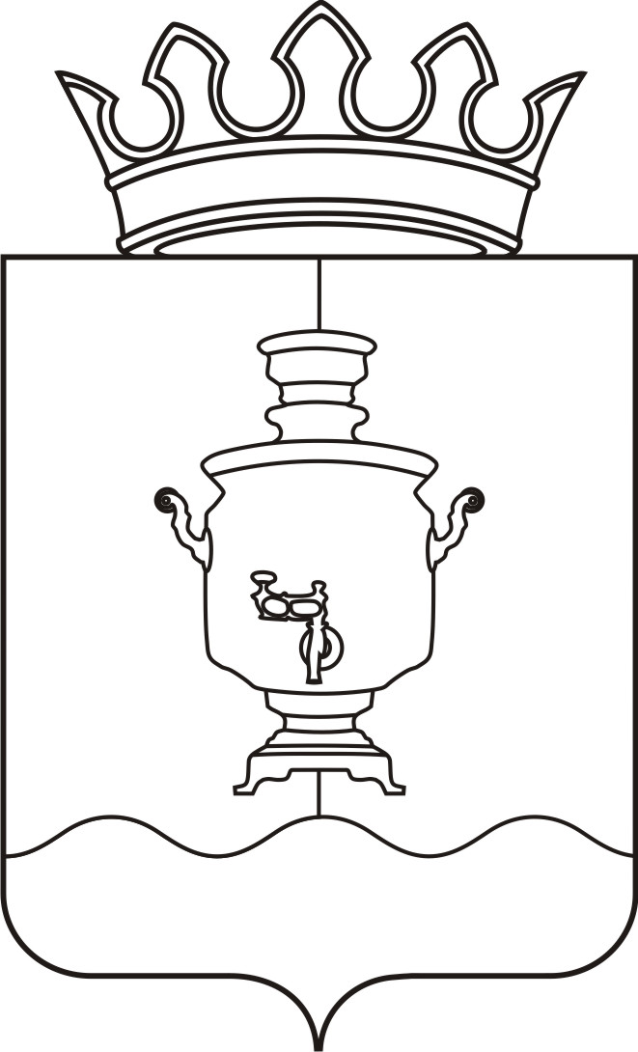

Земское собрание
Суксунского муниципального района
Пермского края

Р Е Ш Е Н И Е

Принято Земским собранием
Суксунского муниципального района 30.12.2014 года

30.12.2014 |  | № 216

┌ ┐

О согласовании проекта закона Пермского края «Об обеспечении работников государственных и муниципальных учреждений пермского края путевками на санаторно-курортное лечение и оздоровление»

В соответствии со статьей 7 Закона Пермского края от 06.03.2007 № 7-ПК «О порядке рассмотрения, принятия и обнародования законов Пермского края», рассмотрев направленный на согласование проект закона Пермского края «Об обеспечении работников государственных и муниципальных учреждений пермского края путевками на санаторно-курортное лечение и оздоровление»,
Земское собрание РЕШАЕТ:
Согласовать проект закона Пермского края «Об обеспечении работников государственных и муниципальных учреждений Пермского края путевками на санаторно-курортное лечение и оздоровление».

Глава муниципального района – председатель Земского собрания Суксунского муниципального района |  | И.А. Пучкин

